Московский государственный технический университет им. Н.Э. Баумана

Факультет «Информатика и системы управления»

Кафедра «Системы обработки информации и управления»



**Лабораторная работа №1**

**По курсу «Методы машинного обучения»**

**ИСПОЛНИТЕЛЬ:**

Лю Цзыцзянь

Группа ИУ5И-21М

_____________________

**ПРОВЕРИЛ:**

Гапанюк Ю.Е.

_____________________

Оглавление

Лабораторная работа №1 2

Импортируйте необходимые библиотеки и отобразите данные 3

График Boxplot 4

График pie 5

Тепловая карта 6

Столбчатая диаграмма 7

Точечная диаграмма 8

# Лабораторная работа №1

Задание:

Выбрать набор данных (датасет).

1. Создать "историю о данных" в виде юпитер-ноутбука, с учетом следующих требований:
2. История должна содержать не менее 5 шагов (где 5 - рекомендуемое количество шагов). Каждый шаг содержит график и его текстовую интерпретацию.
3. На каждом шаге наряду с удачным итоговым графиком рекомендуется в юпитер-ноутбуке оставлять результаты предварительных "неудачных" графиков.
4. Не рекомендуется повторять виды графиков, желательно создать 5 графиков различных видов.
5. Выбор графиков должен быть обоснован использованием методологии data-to-viz. Рекомендуется учитывать типичные ошибки построения выбранного вида графика по методологии data-to-viz. Если методология Вами отвергается, то просьба обосновать Ваше решение по выбору графика.
6. История должна содержать итоговые выводы. В реальных "историях о данных" именно эти выводы представляют собой основную ценность для предприятия.

# Импортируйте необходимые библиотеки и отобразите данные

*# Импорт необходимых библиотек*

**import** pandas **as** pd

**import** matplotlib.pyplot **as** plt

**import** seaborn **as** sns

**import** numpy **as** np

*# Загрузка данных*

df **=** pd**.**read_csv('insurance.csv')

df**.**head()

Out[2]:

|  | **age** | **sex** | **bmi** | **children** | **smoker** | **region** | **charges** |
| --- | --- | --- | --- | --- | --- | --- | --- |
| **0** | 19 | female | 27.900 | 0 | yes | southwest | 16884.92400 |
| **1** | 18 | male | 33.770 | 1 | no | southeast | 1725.55230 |
| **2** | 28 | male | 33.000 | 3 | no | southeast | 4449.46200 |
| **3** | 33 | male | 22.705 | 0 | no | northwest | 21984.47061 |
| **4** | 32 | male | 28.880 | 0 | o | northwest | 3866.85520 |

# График Boxplot

*# Итоговый график*

plt**.**figure(figsize**=**(10, 6))

sns**.**boxplot(data**=**df, x**=**'smoker', y**=**'charges', palette**=**'Set2', hue**=**0.0)

plt**.**title('Распределение страховых выплат по статусу курения', fontsize**=**14)

plt**.**xlabel('Курит', fontsize**=**12)

plt**.**ylabel('Сумма выплат ($)', fontsize**=**12)

plt**.**grid(axis**=**'y', linestyle**=**'--', alpha**=**0.7)

plt**.**show()

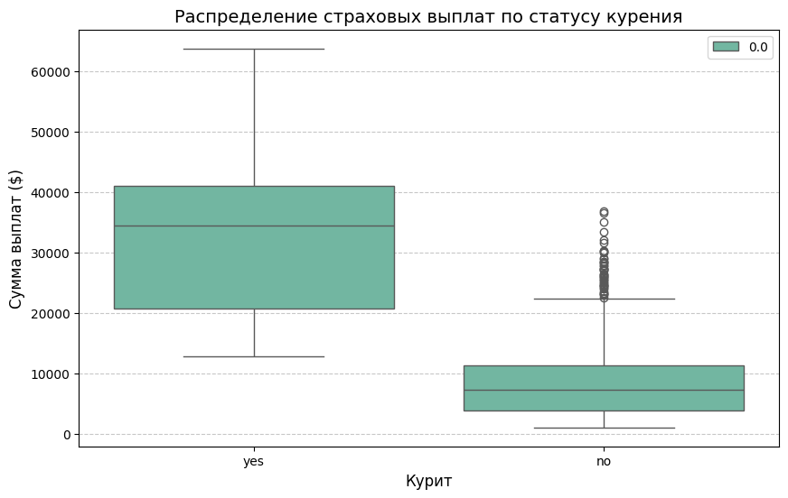

**Итог:** Курящие клиенты имеют значительно более высокие страховые выплаты. Медианное значение выплат для курящих почти в 4 раза выше, чем для некурящих. Это подтверждает очевидный факт, что курение является серьезным фактором риска для здоровья.

# График pie

region_counts **=** df['region']**.**value_counts()

plt**.**pie(region_counts, labels**=**region_counts**.**index)

plt**.**title('Распределение клиентов по регионам', fontsize**=**14)

plt**.**show()

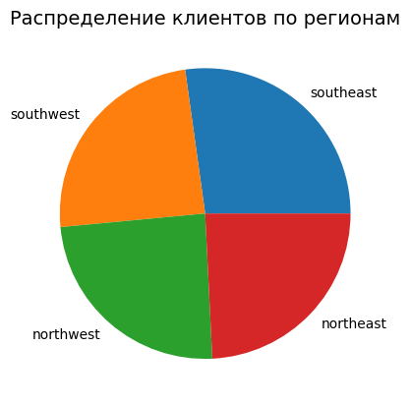

**Итог:** Клиенты распределены по регионам относительно равномерно, с небольшим перевесом юго-восточного региона. Это может быть полезно для планирования региональных маркетинговых стратегий и распределения ресурсов компании

# Тепловая карта

plt**.**figure(figsize**=**(10, 8))

corr **=** df[['age', 'bmi', 'children','age', 'charges']]**.**corr()

sns**.**heatmap(corr, annot**=True**, cmap**=**'coolwarm', vmin**=-**1, vmax**=**1,

linewidths**=**0.5, linecolor**=**'white')

plt**.**title('Матрица корреляций числовых параметров', fontsize**=**14)

plt**.**show()

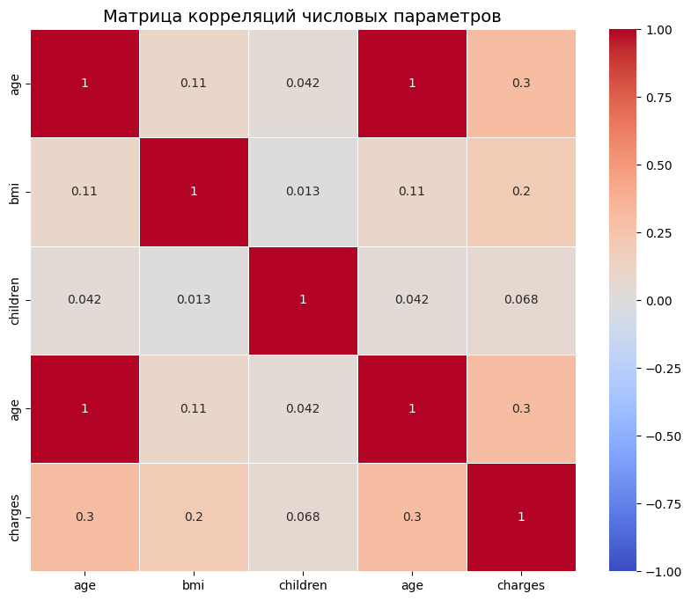

**Итог:** Наибольшая корреляция наблюдается между возрастом и страховыми выплатами (0.3), что логично, так как с возрастом увеличиваются риски для здоровья. ИМТ также показывает положительную корреляцию с выплатами (0.2). Интересно, что количество детей почти не коррелирует с суммой выплат

# Столбчатая диаграмма

plt**.**figure(figsize**=**(8, 6))

gender_counts **=** df['sex']**.**value_counts()

colors **=** ['#1f77b4', '#ff7f0e']

bars **=** plt**.**bar(gender_counts**.**index, gender_counts**.**values, color**=**colors)

plt**.**title('Распределение клиентов по полу', fontsize**=**14, pad**=**20)

plt**.**xlabel('Пол', fontsize**=**12)

plt**.**ylabel('Количество клиентов', fontsize**=**12)

plt**.**show()

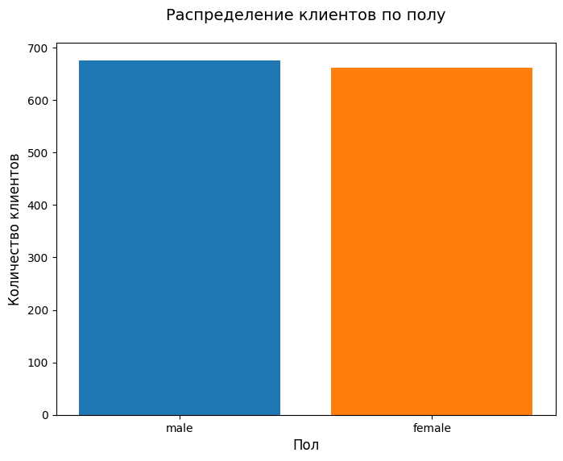

**Итог:** Распределение клиентов страховой компании практически одинаково между мужчинами и женщинами.

# Точечная диаграмма

plt**.**figure(figsize**=**(10, 5))

*# Точечный график с прозрачностью*

plt**.**scatter(

df['age'],

df['charges'],

alpha**=**0.3,

color**=**'blue',

label**=**'Отдельные клиенты'

)

*# Линия средних значений по 5-летним группам*

df['age_group'] **=** (df['age'] **//** 5) **\*** 5 *# Группы по 5 лет*

mean_charges **=** df**.**groupby('age_group')['charges']**.**mean()

plt**.**plot(

mean_charges**.**index,

mean_charges**.**values,

color**=**'red',

linewidth**=**2,

label**=**'Средние выплаты (по 5-летним группам)'

)

*# Настройки*

plt**.**title('Страховые выплаты в зависимости от возраста', fontsize**=**14)

plt**.**xlabel('Возраст', fontsize**=**12)

plt**.**ylabel('Стоимость страховки ($)', fontsize**=**12)

plt**.**legend()

plt**.**grid(alpha**=**0.2)

plt**.**show()

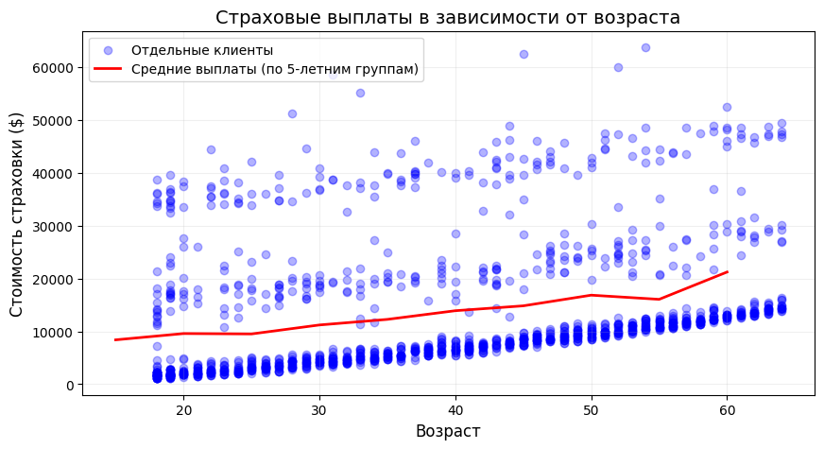

**Итог:** Чем старше клиент, тем выше средняя стоимость страховки

Вывод